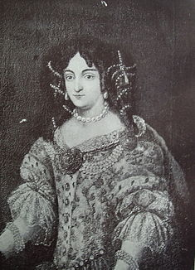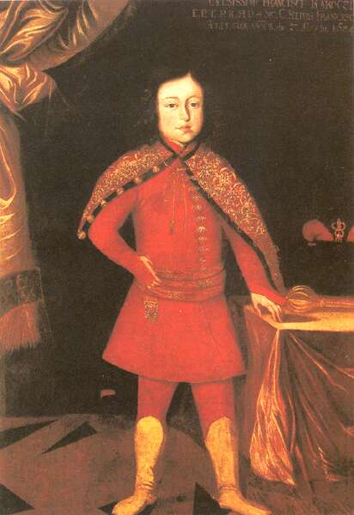
Puzzle Kiket láttok a képeken?
Hány éves korától került a jezsuitákhoz II. Rákóczi Ferenc?

